JUDOKO TEKNIKAK (AZTERKETA)

- Ne waza edo katame waza ( lurreko teknikak)
  - Osae waza (kontrol teknikak)
- Hon kese gatame (lepoa heldu): gorputza orekatua lurrean, pisua arerioaren gainean eta lepoa ondo eutsita LEPOKO KONTROLA
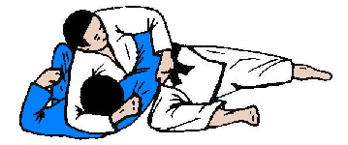
- Kata gatame (sorbaldako kontrola) SORBALDAKO KONTROLA
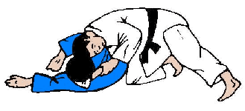
- Kami siho gatame (atzetik kontrolatua)ATZETIK LAU EUSTE PUNTUEKIKO KONTROLA
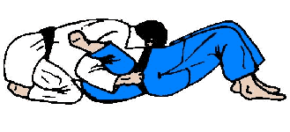
- Yoko siho gatame (albotik kontrolatua) ALBOTIK LAU EUSTE PUNTUEKIKO KONTROLA
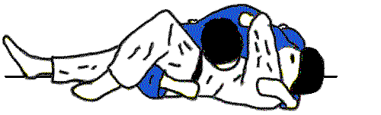
- Tate siho gatame (zaldieran) LAU EUSTE PUNTUEKIKO KONTROLA ZALDIERAN
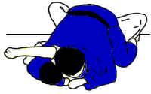

  - Shime waza (estrangulazio teknikak)
- Hadaka jime (esku bilutsiarekin) ESKU BILUSTIAK
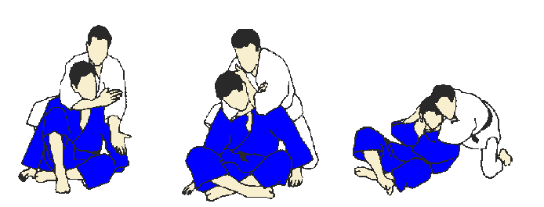

- Okuri hari jime (bi solapen bidezko estrangulazioa) BI SOLAPEKIKO ESTRANGULAZIOA

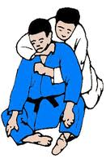
  - Kansetsu waza (luxazioak)
- Ude garami (beso tolestua) BESO TOLESTUAREKIKO LUXAZIOA
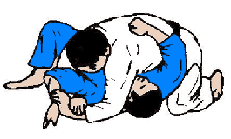
- Juyi gatame (gurutzean besoa, besoa luzatu) GURUTZATUTAKO BESOAREKIKO LUXAZIOA
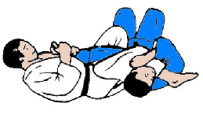

- Nage waza (proiekzio teknikak)
  - Ashi waza (zango teknikak)
- Deashi harai: oinarekin bere oina kendu lurretik, desorekatu AURRERATUTAKO OINAREN ERRAZTAKETA
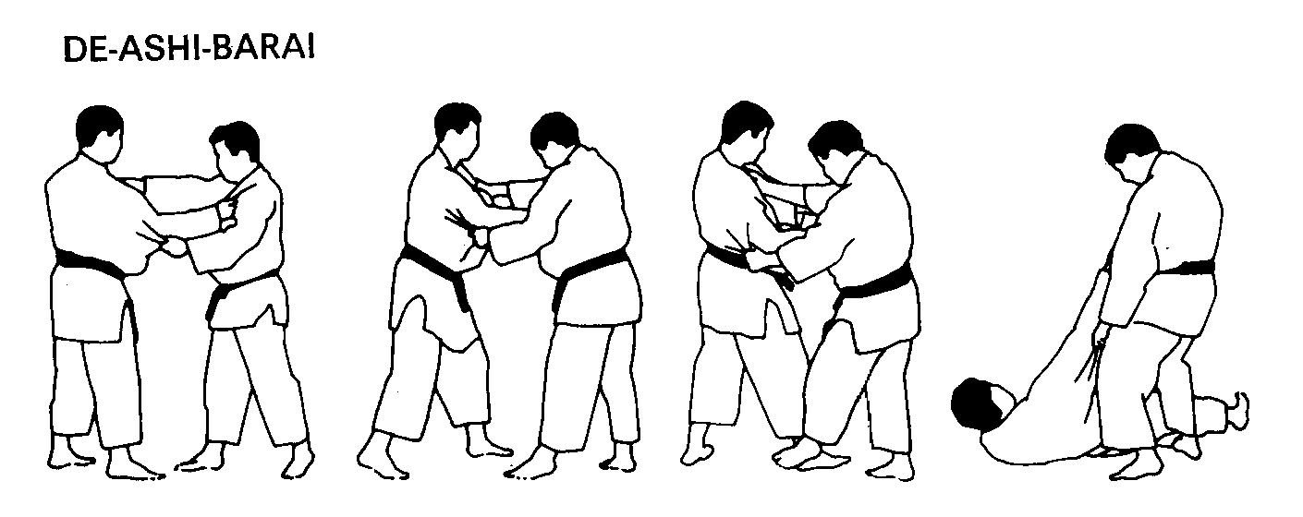
- Hiza guruma (belaun blokeoa): belauna blokeatu desorekatuz BELAUN GURPILA
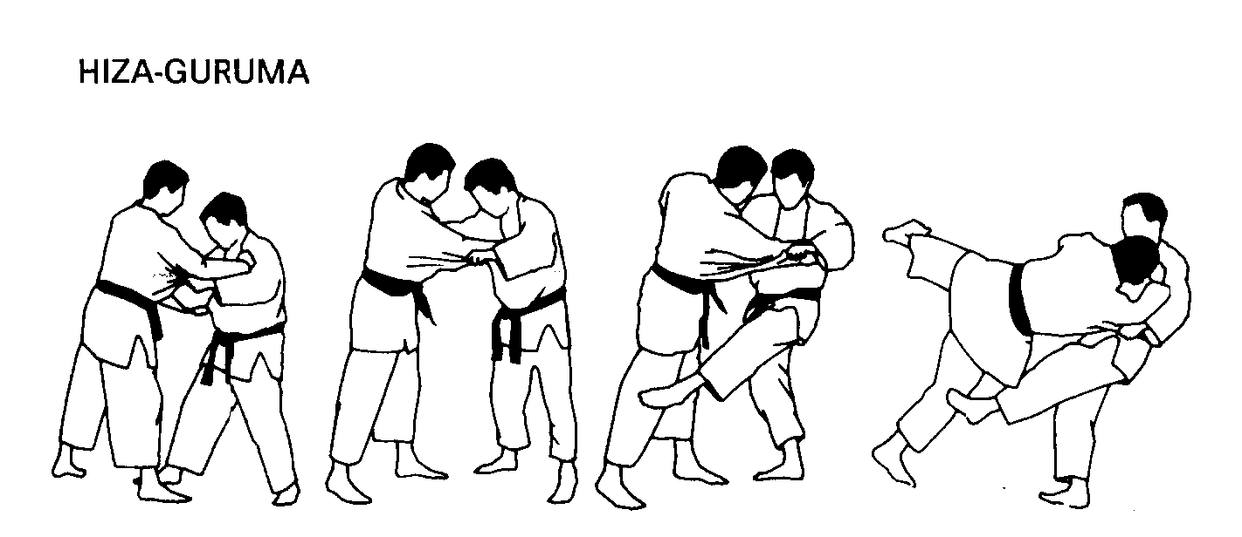

- Kosoto gake (kanpoko gako txikia): hanka engantsatzea KANPOKO GAKO TXIKIA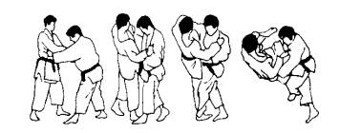

- Osoto gari (kanpo sega nagusia): atzetik oina sartu hanka tartean KANPOKO SEGA NAGUSIA
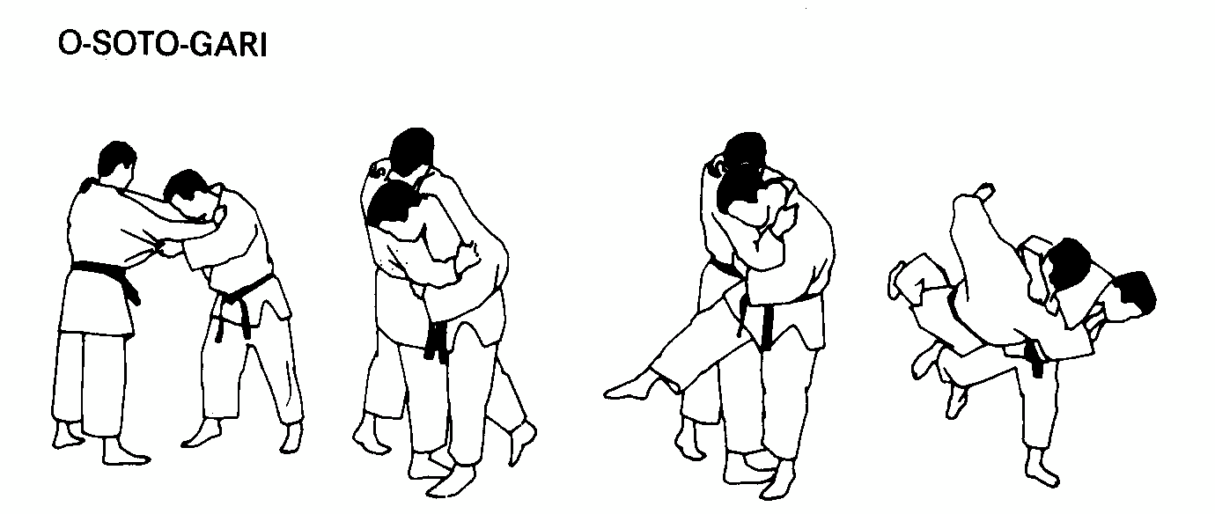
- Ouchi gari (barne sega nagusia): aurretik hanka tartean sartu BARNE SEGA NAGUSIA
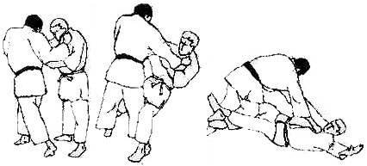

  - Koshi waza (aldaka teknikak)
- Koshi guruma: lepotik helduta albora bota ALDAKA GURPILA
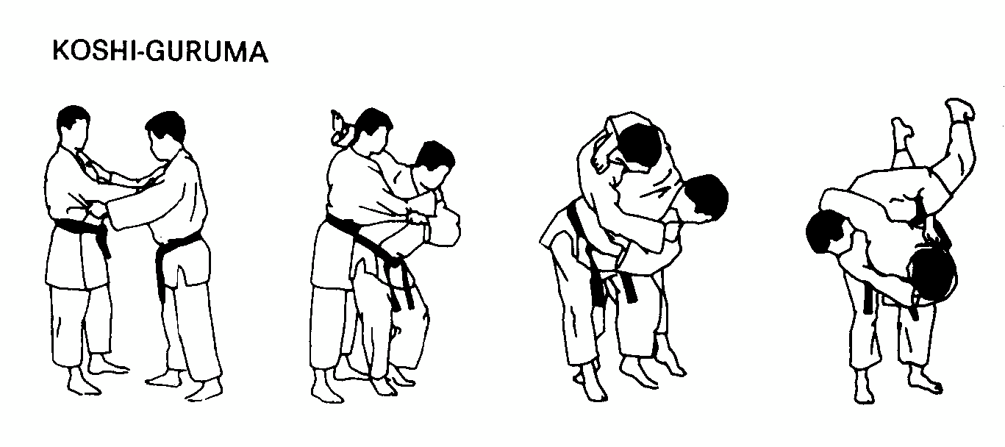

- Ogoshi: gerritik helduta alborantz bota ALDAKATIK PROIEKZIO HANDIA
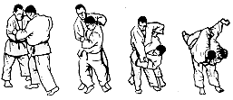
- Tsuri goshi: gerrikoa heldu eta altsa aldakatik ALDAKAREN ELEBAZIOAGATIK PROIEKZIOA
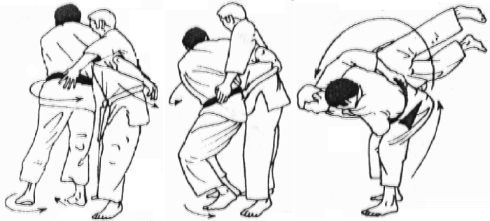
  - Te waza (esku sorbalda teknikak)
- Ippon seoi nage: SORBALDA GAINEKO PROIEKZIOA BESO BATEZ
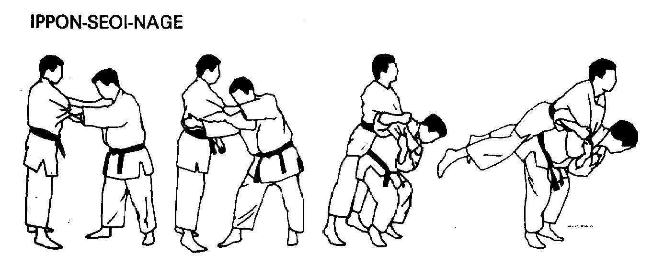
- Morote seoi nage: SORBALDA GAINEKO PROIEKZIOA BI BESOZ
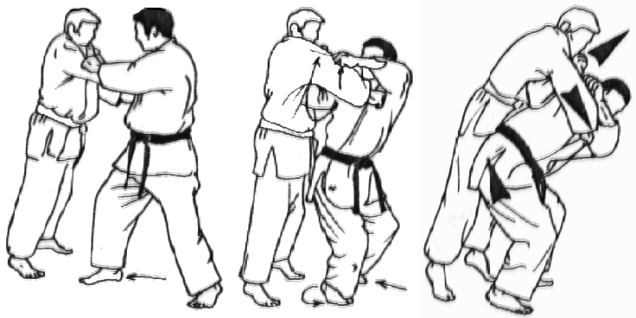

  - Sutemi waza (sakrifizio teknikak)
- Tami otoshi: alde bateaka botata HARANAREN ERORKETA
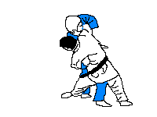
- Tomoe nage: bota lurrea eta bere azpian jarrita proiekzioz bota GURPILEAN PROIEKZIOA
